砂川市立保育所ＩＣＴ導入事業（Wi-Fi設置委託）
仕様書

令和５年８月
砂川市保健福祉部社会福祉課
１．業務概要
（１）業務名
砂川市立保育所ICT導入事業（Wi-Fi設置委託）
（２）目的
砂川市では、保育所ICTの導入を計画しており、保育所ICTの活用により保護者の利便性向上と職員の業務効率化を目指している。Wi-Fiの設置は、別途購入を予定しているタブレット端末の利用に必要となるものであり、本事業により、保育所ICT導入の環境整備を行うものである。

２．委託期間
契約締結日から令和５年１０月３１日まで

３．整備範囲
（１）作業範囲
保育所内へのルータ、PoEスイッチ、無線アクセスポイントの設置、LAN配線及び関係機器設定作業とする。
（２）整備対象施設
ア 砂川市立ひまわり保育園 〒073-0135 砂川市東5条南11丁目3番5号
イ 砂川市立さくら保育園 〒073-0165 砂川市西5条北14丁目29番地3
ウ 砂川市立空知太保育所 〒073-0102 砂川市空知太東2条2丁目4番2号

４．業務内容
本仕様を実現するにあたり、現地調査、機器導入、設置・設定、試験等の作業は本事業にて行うこと。なお、ネットワークの設計等については、各種Wi-Fi環境に関するガイドラインを踏まえ、適切に実施すること。
（１）スケジュール
砂川市と日程調整の上、業務等に配慮し、保育所運営に支障のないスケジュールにて実施すること。
（２）ネットワーク設計
本仕様書に記載の仕様を満たすネットワークの設計（物理構成設計、論理構成設計、配線構成設計、IPアドレス設計、ルーティング設計、情報セキュリティ設計等）を行うこと。
（３）機器の調達・設置
（２）において設計した仕様に基づき、必要なネットワーク機器、無線アクセスポイント等を調達し、必要な調整を行って各保育所へ設置すること。
（４）ネットワークの設定調整及び試験作業
本事業において調達した機器を用いてネットワークを構成し、保育所において、通信試験を実施すること。なお、通信試験完了後は順次運用できるものとする。
（５）保育所内のLAN配線作業
保育所内のLAN配線については、本事業において新規で配線することとする。
LAN配線については、露出配線を可能な限りさけることとし、露出配線とする場合は、園児等が触れることのできない場所に配線し、必要に応じてモールの敷設により保護すること。
（６）受託事業者の作業内容
ア 施工計画書の作成
イ ネットワークの設計、管理（打ち合わせ）
ウ ネットワーク構成図の作成
エ 機器の設定、設置、試験
オ LAN配線工事
カ 納品ドキュメントの作成

５ 構成概要
（１）ネットワーク構成
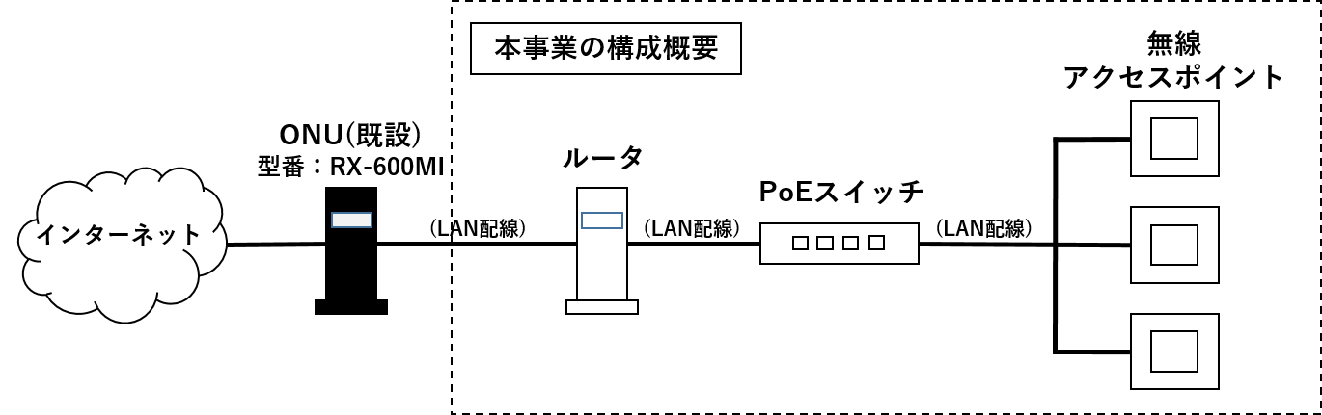
本事業において構築するネットワークの構成概要は、下図の点線で囲まれた範囲であり、構築環境からのインターネット接続については、保育所に引き込まれている既設の回線からインターネットへ接続する構成とすること。なお、本事業とは別に調達するタブレット端末等の同時使用（最大１０台程度を想定）に耐えうるネットワークを構築することとする。

（２）構成機器仕様
各構成機器は、以下の仕様を満たすこと。また、いずれも参考機種と同等以上の性能を有するものとすること。
ア ルータ
参考機種：『YAMAHA NVR510』
・メーカーによるハードウェア保証を最低１年含むこと。
イ PoEスイッチ
参考機種：『エレコム AWGET080C120』
・本事業において調達する無線アクセスポイントと同一メーカーの機器であること。
・IEEE802.3af/at(PoE+)給電ポートを８ポート以上実装していること。
・メーカーによるハードウェア保証を最低２年含むこと。
ウ 無線アクセスポイント
参考機種：『エレコム WAB-M1775-PS』
・PoE給電による利用が可能なこと。
・壁、卓上設置ができること。
・メーカーによるハードウェア保証を最低３年含むこと。
（３）LAN配線工事仕様
各保育所内の既設ONUから本事業において設置する無線LANアクセスポイントまでの配線を実施すること。また、配線ルートについては、効率性や安全性等を踏まえ適宜調整すること。
ア ケーブル仕様
原則１Gbpsに対応したCat６以上のケーブル配線を敷設すること。
イ 配線仕様
・敷設ケーブルの両端に、接続先等をラベリングすること。
・配線を行う際、区画や壁の貫通工事がある場合は対応すること。
・露出する場合はモール等で保護すること。
・ケーブルの整理整頓を行うこと。
（４）保守
本事業で調達する機器については、原則スポット保守を想定しているが、完了検査後において、瑕疵による場合又はメーカー保証期間内の機器については、故障対応等について窓口として代行手配及び回復確認を行うこと。

６．ネットワーク構築仕様
ネットワークの構築は、以下の仕様を満たした設計を行うこと。
ア IPアドレス、ネットワーク設定等の設計については、砂川市の要望を十分に確認のうえ行うこと。
イ 原則、指定された箇所（別紙図面のとおり）に無線アクセスポイントを設置することとするが、無線アクセスポイントの規格・性能等を踏まえ、必要な範囲に効率よく無線が届くよう適宜調整することとする。また、アクセスポイントの設置にあたっては、壁面設置を原則とし、園児等が触れることのできない場所に設置するなど安全性にも配慮すること。
ウ 無線アクセスポイント１台に、最大１０人程度が同時にアクセスしても遅延等が発生せずに利用できること。
エ SSID及びパスフレーズについては、砂川市と協議のうえ決定すること。
オ WPA3の暗号化を設定すること。
カ 導入する機器のファームウェアは納品時の最新のものとすること。
キ 機器設置にあたり、機器の転倒、転落の防止策やケーブルの抜け防止等を考慮した対応を行うこと。
ク 中古物品ではなく、新品を設置すること。
ケ 作業については、保育所業務等の運営に支障をきたさないよう、事前に砂川市及び保育所と調整すること。
コ 施設の構造等に影響を与える作業は行わないこと。

７．納品成果物
本事業の成果物は、次の通りとする。
ア 工程表
イ 納入機器一覧
ウ 設計書
エ ネットワーク機器の設定一覧（IPアドレス、パスワード、configファイル等）
オ ネットワーク構成図（物理構成図、論理構成図、LAN配線図、機器設置図含む）
カ 試験結果書
キ 施工写真
ク 機器の取扱説明書、附属品
ケ 機器の保証書
コ 業務完了報告書

８．その他
（１）守秘義務
受託事業者は、本事業の履行により、直接又は間接に知り得た情報（社会通念上、周知の事実は除く。）や提供資料を、第三者に漏らしてはならない。また、契約解除後、契約期間満了後も同様とする。
（２）安全への配慮
本事業を実施するにあたり、保育所の運営に支障をきたさないようにするとともに、園児、保育士、保護者及び近隣住民の安全に十分配慮すること。
（３）遵守すべき法令等
本事業の遂行に際しては、設計、施工の各業務に応じて関連法令、基準、指針等を遵守すること。
（４）その他
本仕様書及び提示資料等に記載のない場合でもあっても、本事業に必要な軽微な費用は本事業に含めること。
また、受託事業者は、本事業の実施にあたり仕様書に記載のない事項又は疑義が生じた場合は、速やかに本市と協議を行い、作業を実施すること。

